Отчёт по лабораторной работе 4
  - Архитектура компьютеров
Дмитраков Михаил Алексеевич
Содержание

1. Цель работы
Целью работы является освоение процедуры компиляции и сборки программ, написанных на ассемблере NASM.

2. Выполнение лабораторной работы

2.1 Программа Hello world!
На первом этапе я создаю рабочий каталог lab04 с помощью команды mkdir, затем перехожу в него командой cd и формирую файл hello.asm. Данные действия подготавливают среду для дальнейшей разработки программы (рис. 1).
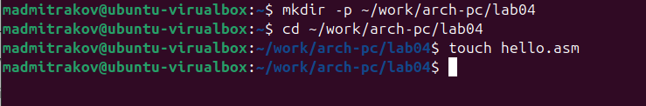
Рисунок 1: Создание каталога и файла
После этого открываю созданный файл и ввожу исходный код программы в соответствии с заданием лабораторной работы (рис. 2).
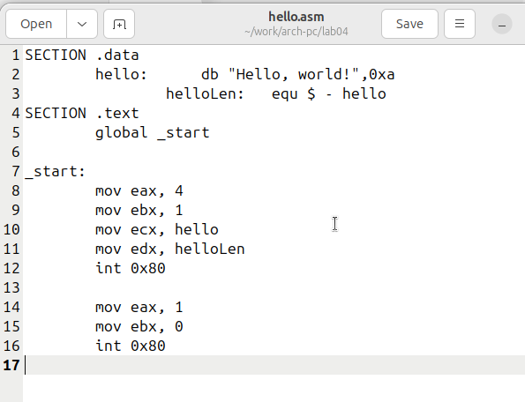
Рисунок 2: Программа hello.asm

2.2 Транслятор NASM
Далее выполняю трансляцию исходного файла с помощью транслятора NASM. В результате выполнения команды формируется объектный файл hello.o (рис. 3).
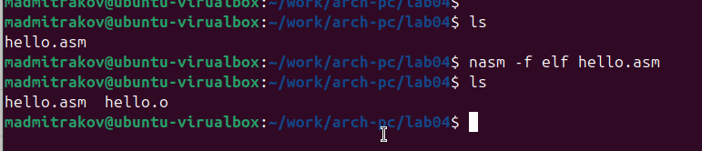
Рисунок 3: Трансляция hello.asm
Затем повторяю трансляцию, используя дополнительные параметры NASM. В ходе этого шага создаются файл листинга list.lst и объектный файл obj.o, а также в программу добавляется отладочная информация (рис. 4).
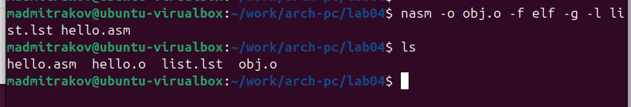
Рисунок 4: Трансляция hello.asm с дополнительными опциями

2.3 Компоновщик LD
После получения объектных файлов выполняю компоновку с помощью команды ld, в результате чего формируется исполняемый файл (рис. 5).
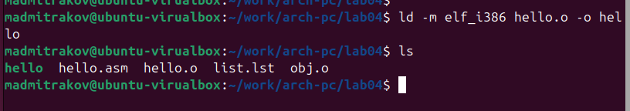
Рисунок 5: Линковка программы
Аналогичную операцию провожу для объектного файла obj.o, после чего получаю исполняемый файл main (рис. 6).
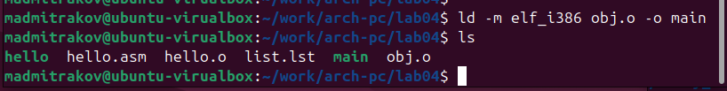
Рисунок 6: Линковка программы
Далее запускаю созданные исполняемые файлы и проверяю корректность их работы (рис. 7).
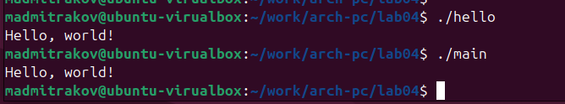
Рисунок 7: Запуск программ

2.4 Выполнение заданий для самостоятельной работы
В рамках самостоятельной части лабораторной работы я копирую исходную программу в новый файл.
Затем изменяю выводимое сообщение, заменяя строку Hello world на своё имя, после чего компилирую и запускаю обновлённую программу. Результаты редактирования и выполнения представлены на рисунках (рис. 8, 9).
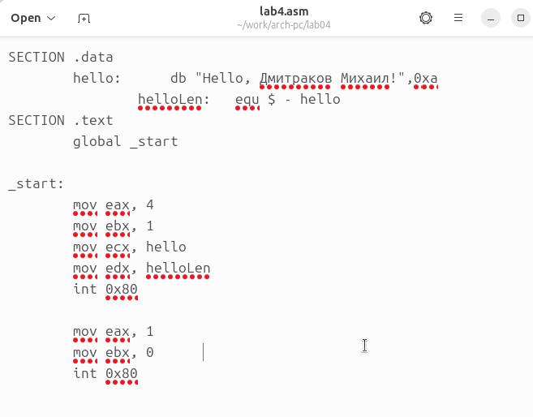
Рисунок 8: Код программы в файле lab4.asm

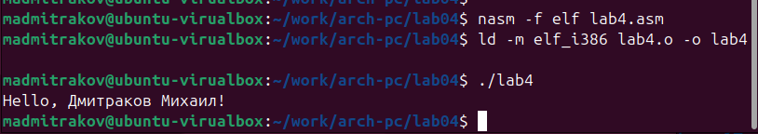
Рисунок 9: Запуск программы lab4.asm

3. Выводы
При выполнении данной лабораторной работы я освоил процесс компиляции и сборки программ, написанных на ассемблере nasm.

